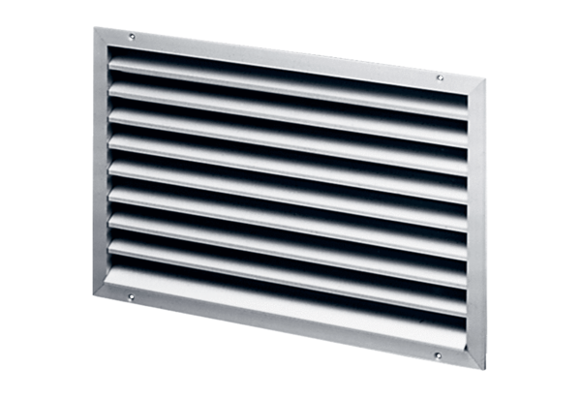Kratka zewnętrzna LAP 50Opakowanie jednostkowe: 1 sztukaAsortyment: D
Numer artykułu: 0151.0312Producent: MAICO

